|  |
| --- |
| Администрация сельского поселения Калтымановский сельсовет муниципального района Иглинский район Республики Башкортостан |
| ПРАВИЛА ЗЕМЛЕПОЛЬЗОВАНИЯ И ЗАСТРОЙКИ СЕЛЬСКОГО ПОСЕЛЕНИЯ КАЛТЫМАНОВСКИЙ СЕЛЬСОВЕТ МУНИЦИПАЛЬНОГО РАЙОНА ИГЛИНСКИЙ РАЙОН РЕСПУБЛИКИ БАШКОРТОСТАН |
| Документ градостроительного зонирования территории  **Сведения о границах территориальных зон**  **(в соответствии с п 6.1, ст.30 Градостроительного кодекса)** |

**Состав документа градостроительного зонирования**

**ПРАВИЛА ЗЕМЛЕПОЛЬЗОВАНИЯ И**

**ЗАСТРОЙКИ** **СЕЛЬСКОГО ПОСЕЛЕНИЯ УЧПИЛИНСКИЙ**

**СЕЛЬСОВЕТ МУНИЦИПАЛЬНОГО РАЙОНА ДЮРТЮЛИНСКИЙ**

**РАЙОН РЕСПУБЛИКИ БАШКОРТОСТАН**

I. Градостроительные регламенты

II. Карта градостроительного зонирования

III. Карта градостроительных ограничений

IV. Порядок применения и внесения изменений

V. Сведения о границах территориальных зон (в соответствии с п 6.1, ст.30 Градостроительного кодекса)

**Содержание сведений о границах территориальных зон**

**(в соответствии с п 6.1, ст.30 Градостроительного кодекса)** **Правил**

| **Обозначение** | **Наименование** | **Примечание** |
| --- | --- | --- |
| **Раздел III** | **Сведения о границах территориальных зон (в соответствии с п 6.1, ст.30 Градостроительного кодекса)** |  |

**Раздел III. Сведения о границах территориальных зон (в соответствии с п 6.1, ст.30 Градостроительного кодекса)**

Сведения о границах территориальных зон должны содержать графическое описание местоположения границ территориальных зон, перечень координат характерных точек этих границ в системе координат, используемой для ведения Единого государственного реестра недвижимости.

**РР- Застройка рекреационного назначения для обустройства мест для занятия спортом, физкультурой, пешими или верховыми прогулками, отдыха, наблюдения за природой, пикников, охоты, рыбалки и иной деятельности**

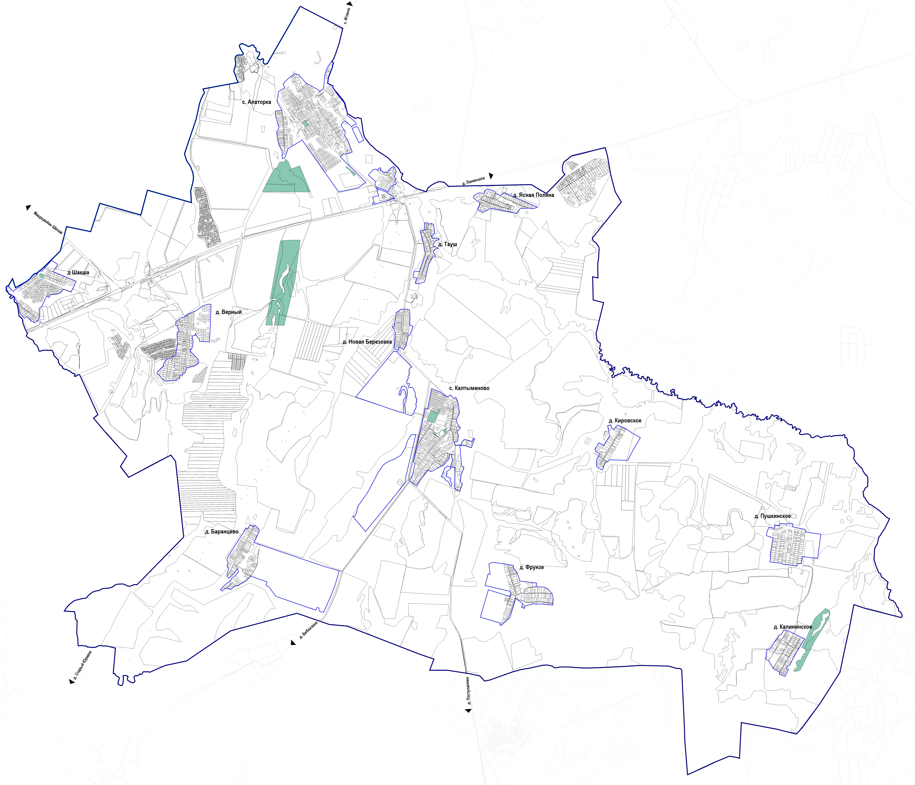

№ X Y

1 652658,78 2202862,58

2 652686,09 2202966,37

3 653295,15 2203269,53

4 653771,26 2203567,10

5 653790,73 2203566,42

6 653800,27 2203569,26

7 653814,48 2203570,07

8 653839,65 2203583,47

9 653859,95 2203590,37

10 653872,13 2203590,37

11 653885,52 2203588,34

12 653911,10 2203578,19

13 653925,71 2203579,00

14 653935,53 2203581,51

15 653983,40 2203493,49

16 653775,84 2203266,80

17 653382,54 2203105,66

18 653150,74 2202990,69

19 653151,15 2202991,59

20 653159,34 2203005,29

21 653144,78 2203041,96

22 653133,49 2203056,51

23 653114,53 2203081,38

24 653100,84 2203081,00

25 653085,27 2203076,29

26 653072,78 2203074,12

27 653066,09 2203075,57

28 653059,75 2203078,47

29 653053,78 2203078,47

30 653049,25 2203077,56

31 653044,19 2203074,48

32 653041,47 2203068,51

33 653037,13 2203047,52

34 653032,60 2203038,47

35 653026,99 2203033,22

36 653019,57 2203031,05

37 653013,42 2203029,96

38 653010,34 2203031,41

39 652992,06 2203045,16

40 652987,17 2203049,14

41 652977,58 2203053,13

42 652971,97 2203053,13

43 652965,81 2203052,76

44 652961,47 2203052,22

45 652960,20 2203050,41

46 652962,19 2203045,71

47 652966,18 2203041,54

48 652972,15 2203038,10

49 652979,57 2203032,31

50 652990,07 2203020,00

51 652992,24 2203014,94

52 652992,96 2203009,69

53 652991,33 2203006,79

54 652988,08 2203004,62

55 652972,15 2203002,27

56 652950,07 2202996,66

57 652931,06 2202989,96

58 652916,40 2202982,90

59 652910,07 2202975,84

60 652905,72 2202964,80

61 652899,93 2202941,09

62 652893,42 2202917,38

63 652878,57 2202896,38

64 652860,48 2202882,27

65 652850,34 2202880,10

66 652818,12 2202886,61

67 652794,23 2202896,02

68 652764,55 2202900,37

69 652745,72 2202899,28

70 652737,76 2202894,57

71 652731,61 2202888,42

72 652727,99 2202858,38

73 652720,75 2202849,69

74 652700,84 2202849,33

75 652679,12 2202843,90

76 652677,31 2202842,09

77 652682,01 2202834,12

78 652682,01 2202824,71

79 652680,29 2202819,56

1 652658,78 2202862,58

80 653378,67 2203238,65

81 653381,92 2203235,93

82 653386,45 2203235,57

83 653391,15 2203235,03

84 653394,41 2203231,41

85 653396,95 2203223,62

86 653400,57 2203218,92

87 653404,55 2203214,03

88 653410,52 2203211,14

89 653415,05 2203211,86

90 653418,67 2203214,94

91 653421,74 2203215,48

92 653430,07 2203213,31

93 653435,68 2203212,40

94 653446,72 2203213,85

95 653452,33 2203218,01

96 653453,78 2203221,63

97 653456,67 2203227,24

98 653460,11 2203228,87

99 653472,60 2203228,15

100 653486,72 2203232,49

101 653499,75 2203239,73

102 653523,28 2203255,30

103 653527,26 2203257,11

104 653534,32 2203257,65

105 653537,04 2203259,28

106 653539,75 2203262,18

107 653540,29 2203266,88

108 653539,03 2203278,10

109 653541,74 2203297,29

110 653543,55 2203308,69

111 653545,36 2203314,67

112 653549,16 2203318,83

113 653554,59 2203322,45

114 653559,84 2203326,97

115 653567,81 2203337,65

116 653576,49 2203343,81

117 653587,17 2203347,97

118 653590,61 2203350,50

119 653593,14 2203355,21

120 653595,68 2203359,73

121 653598,94 2203362,09

122 653604,73 2203363,90

123 653609,98 2203366,97

124 653614,14 2203372,58

125 653619,21 2203378,92

126 653628,26 2203383,08

127 653634,05 2203385,98

128 653649,62 2203386,88

129 653655,77 2203389,60

130 653663,01 2203393,22

131 653670,97 2203396,66

132 653677,13 2203396,84

133 653681,29 2203396,48

134 653684,37 2203393,40

135 653685,09 2203389,60

136 653682,74 2203385,80

137 653681,29 2203383,62

138 653681,11 2203381,27

139 653682,01 2203380,00

140 653686,36 2203378,74

141 653690,34 2203379,64

142 653695,95 2203384,35

143 653699,03 2203390,68

144 653701,56 2203396,11

145 653706,99 2203401,54

146 653712,78 2203404,44

147 653719,30 2203413,31

148 653730,34 2203427,97

149 653735,95 2203431,77

150 653741,20 2203431,23

151 653745,72 2203428,87

152 653752,42 2203428,15

153 653762,92 2203430,32

154 653769,43 2203430,68

155 653777,04 2203430,50

156 653817,40 2203427,06

157 653840,02 2203427,43

158 653855,59 2203435,39

159 653866,09 2203441,90

160 653871,52 2203448,42

161 653873,69 2203454,57

162 653872,60 2203466,88

163 653866,09 2203505,62

164 653867,53 2203513,22

165 653873,69 2203514,30

166 653875,86 2203510,68

167 653875,86 2203505,98

168 653877,31 2203502,36

169 653883,46 2203500,91

170 653887,08 2203504,53

171 653892,87 2203510,32

172 653899,33 2203513,34

173 653898,37 2203529,17

174 653892,57 2203545,77

175 653875,62 2203563,14

176 653866,25 2203569,49

177 653858,74 2203575,87

178 653835,68 2203570,05

179 653822,29 2203561,00

180 653816,49 2203553,76

181 653804,19 2203535,30

182 653792,24 2203520,10

183 653785,36 2203504,53

184 653778,85 2203494,39

185 653772,33 2203490,41

186 653760,38 2203487,15

187 653753,51 2203486,07

188 653737,58 2203490,77

189 653724,91 2203492,58

190 653712,24 2203491,14

191 653678,57 2203477,02

192 653645,63 2203453,49

193 653629,71 2203444,44

194 653623,19 2203444,44

195 653618,85 2203445,16

196 653613,78 2203441,54

197 653612,69 2203436,84

198 653605,81 2203431,41

199 653585,54 2203419,82

200 653561,29 2203409,69

201 653557,13 2203403,90

202 653548,98 2203396,29

203 653541,38 2203392,67

204 653530,34 2203382,00

205 653520,93 2203364,98

206 653512,06 2203351,77

207 653507,17 2203345,62

208 653499,93 2203336,02

209 653492,69 2203329,69

210 653490,88 2203326,79

211 653491,79 2203323,53

212 653492,33 2203319,55

213 653492,15 2203315,57

214 653490,16 2203311,23

215 653485,45 2203309,78

216 653469,52 2203304,89

217 653465,54 2203300,91

218 653463,55 2203295,48

219 653462,65 2203285,89

220 653461,38 2203282,09

221 653458,85 2203279,91

222 653455,23 2203278,47

223 653443,82 2203280,10

224 653436,40 2203278,10

225 653431,15 2203274,30

226 653420,11 2203255,66

227 653415,77 2203249,14

228 653408,35 2203248,42

229 653398,03 2203249,33

230 653383,55 2203246,07

231 653379,57 2203242,81

80 653378,67 2203238,65

232 657233,97 2198909,82

233 657242,37 2198914,72

234 657249,92 2198902,39

235 657240,89 2198898,57

236 657233,97 2198909,81

232 657233,97 2198909,82

237 657602,89 2195359,79

238 657638,18 2195383,17

239 657638,18 2195383,17

240 657666,44 2195334,61

241 657633,09 2195315,15

237 657602,89 2195359,79

242 657641,53 2195556,90

243 657671,58 2195583,40

244 657674,85 2195588,20

245 657697,82 2195562,13

246 657705,36 2195553,57

247 657705,74 2195553,90

248 657707,44 2195551,94

249 657715,07 2195558,56

250 657713,38 2195560,53

251 657721,27 2195567,37

252 657716,66 2195572,69

253 657717,30 2195573,23

254 657731,48 2195585,24

255 657742,82 2195595,07

256 657744,10 2195596,18

257 657758,86 2195580,11

258 657728,06 2195553,55

259 657731,91 2195548,57

260 657710,10 2195508,55

261 657702,86 2195503,39

262 657690,69 2195521,72

263 657682,40 2195532,29

264 657674,61 2195541,45

265 657671,15 2195546,16

266 657662,17 2195553,48

267 657652,18 2195544,83

242 657641,53 2195556,90

268 657666,41 2195559,34

269 657670,40 2195554,72

270 657674,27 2195550,23

271 657685,05 2195559,39

272 657677,23 2195568,78

268 657666,41 2195559,34

273 657850,64 2195322,89

274 658054,38 2195416,91

275 658115,42 2195255,75

276 657903,86 2195177,15

273 657850,64 2195322,89

277 658069,86 2195426,49

278 658142,05 2195454,13

279 658155,61 2195418,76

280 658083,42 2195391,10

277 658069,86 2195426,49

281 659889,59 2192194,58

282 660829,11 2192421,27

283 661678,33 2192528,62

284 661678,34 2192473,10

285 661677,19 2192396,06

286 661674,16 2192306,82

287 661668,56 2192206,48

288 661661,58 2192116,62

289 660433,86 2191900,60

290 660446,76 2191943,93

291 660446,91 2191944,87

292 660446,91 2191944,87

293 660452,42 2191979,81

294 660453,05 2192013,80

295 660444,87 2192032,05

296 660431,02 2192029,54

297 660414,65 2192021,98

298 660421,58 2191966,59

299 660420,95 2191931,97

300 660385,70 2191911,82

301 660365,55 2191891,68

302 660362,58 2191888,06

303 659900,51 2191806,76

304 659896,55 2191947,46

305 659932,47 2191946,44

306 659969,61 2191943,61

307 660018,08 2191940,78

308 660029,20 2191943,31

309 660036,02 2191944,87

310 660051,60 2191957,61

311 660079,30 2191979,65

312 660084,96 2191979,65

313 660095,98 2191963,28

314 660097,09 2191941,34

315 660097,87 2191925,82

316 660090,00 2191886,17

317 660089,58 2191882,60

318 660088,11 2191870,12

319 660093,15 2191861,93

320 660097,24 2191857,84

321 660106,68 2191865,40

322 660117,39 2191894,67

323 660122,11 2191921,42

324 660120,22 2191941,56

325 660118,27 2191946,94

326 660108,26 2191974,61

327 660104,16 2191990,66

328 660106,05 2192018,05

329 660098,81 2192018,68

330 660074,26 2192013,64

331 660049,08 2192008,92

332 660020,76 2192006,09

333 659994,32 2192006,09

334 659972,48 2192000,34

335 659964,42 2191998,22

336 659928,54 2191994,76

337 659895,24 2191994,00

281 659889,59 2192194,58

338 660066,63 2190187,03

339 660095,47 2190186,37

340 660101,96 2190186,47

341 660104,12 2190151,16

342 660091,63 2190132,54

343 660090,85 2190131,93

344 660071,51 2190130,20

338 660066,63 2190187,03

345 660146,97 2192065,25

346 660149,49 2192058,96

347 660175,92 2192066,83

348 660197,64 2192073,44

349 660226,60 2192073,12

350 660238,56 2192073,75

351 660232,26 2192099,87

352 660227,86 2192119,07

353 660192,92 2192110,26

354 660159,56 2192092,95

355 660148,23 2192083,82

345 660146,97 2192065,25

356 660254,92 2192102,71

357 660257,13 2192092,63

358 660282,94 2192089,17

359 660299,62 2192082,56

360 660320,39 2192065,25

361 660326,69 2192057,07

362 660330,46 2192045,42

363 660344,31 2192042,28

364 660360,05 2192041,33

365 660367,44 2192044,64

366 660369,18 2192062,42

367 660370,12 2192077,84

368 660360,05 2192087,28

369 660348,09 2192090,75

370 660324,48 2192098,30

371 660296,79 2192108,06

372 660280,73 2192115,30

373 660267,83 2192115,93

374 660256,50 2192115,61

356 660254,92 2192102,71

375 660556,13 2192160,94

376 660593,27 2192157,79

377 660631,04 2192158,42

378 660646,77 2192156,53

379 660666,29 2192145,83

380 660686,43 2192123,17

381 660720,42 2192109,95

382 660737,42 2192102,39

383 660758,19 2192089,80

384 660811,70 2192092,95

385 660852,61 2192098,62

386 660890,38 2192120,02

387 660933,19 2192150,86

388 660958,37 2192138,90

389 660981,66 2192166,60

390 661026,35 2192208,78

391 661048,38 2192228,92

392 661083,95 2192251,90

393 661141,23 2192255,67

394 661170,19 2192255,67

395 661179,95 2192257,88

396 661185,92 2192267,00

397 661184,66 2192282,11

398 661150,04 2192287,15

399 661132,42 2192291,55

400 661074,50 2192290,92

401 661005,26 2192295,33

402 660961,20 2192259,45

403 660933,50 2192230,49

404 660891,32 2192183,28

405 660856,07 2192166,29

406 660796,27 2192152,44

407 660759,13 2192149,92

408 660724,20 2192159,05

409 660691,47 2192179,82

410 660665,03 2192195,56

411 660619,71 2192198,71

412 660595,79 2192199,96

413 660594,15 2192198,35

414 660594,15 2192198,35

375 660556,13 2192160,94

415 660878,47 2187154,63

416 660883,31 2187156,33

417 660882,68 2187157,91

418 660895,93 2187162,88

419 660942,89 2187182,63

420 660942,88 2187182,61

421 660949,29 2187185,31

422 660982,50 2187108,27

423 660958,69 2187090,14

424 660927,67 2187083,98

425 660907,70 2187087,69

415 660878,47 2187154,63

426 662413,62 2196874,00

427 662424,67 2196877,66

428 662430,67 2196867,16

429 662425,24 2196864,72

430 662429,81 2196853,72

431 662439,20 2196857,42

432 662441,86 2196850,08

433 662422,54 2196843,14

426 662413,62 2196874,00

434 662678,17 2192744,26

435 663225,56 2192519,16

436 663161,90 2192345,54

437 663314,61 2192281,78

438 663349,72 2192251,77

439 663363,84 2192223,33

440 663350,05 2192206,38

441 663322,33 2192226,31

442 663302,87 2192099,85

443 663170,03 2192029,38

444 663171,66 2192026,39

445 663185,66 2192000,75

446 663137,15 2191973,46

447 663038,62 2191919,57

448 662924,86 2191860,77

449 662847,73 2191820,05

450 662821,14 2191806,01

451 662687,46 2191741,51

452 662681,24 2192412,75

453 662678,53 2192704,86

434 662678,17 2192744,26

454 663016,52 2193643,28

455 663051,68 2193693,38

456 663213,11 2193501,72

457 663218,54 2193497,66

458 663199,96 2193474,01

459 663113,29 2193580,64

460 663108,70 2193585,19

454 663016,52 2193643,28

461 664041,24 2192651,70

462 664079,83 2192709,64

463 664155,96 2192651,43

464 664156,91 2192650,70

465 664149,88 2192642,06

466 664154,88 2192637,51

467 664162,07 2192646,75

468 664186,85 2192627,80

469 664127,90 2192558,28

470 664049,75 2192642,52

461 664041,24 2192651,70

471 664179,02 2192627,29

472 664181,78 2192624,43

473 664184,52 2192627,43

474 664181,91 2192630,21

471 664179,02 2192627,29